搭建一个“跨境AI门户网站”是一个非常精准且具备商业潜力的赛道。跨境出海圈对 AI 工具、效率提升和服务对接的需求极其迫切。
为了让这个项目从概念走向落地，我为你梳理了一份完整的网站规划蓝图。这份规划涵盖了定位、核心模块功能拆解、会员中心架构、管理后台设计以及技术落地建议。

🚀 一、 网站定位与愿景
定位： 跨境出海行业的一站式 AI 赋能平台。
目标用户： 跨境电商卖家（亚马逊/TikTok/独立站等）、出海品牌方、跨境物流与支付服务商、AI 开发者与出海自媒体人。
核心价值： 解决“跨境人不知道用什么 AI”以及“AI 厂商找不到跨境精准客户”的供需痛点。

1. 技术栈定义
前端与路由（All in Vercel）： Next.js 15+ (React 19) + Tailwind CSS + Shadcn UI。
数据库（Serverless DB）： Neon.tech (PostgreSQL) —— 自动弹性伸缩，提供连接池，防止 Vercel 实例暴增撑爆数据库。
缓存与计数（Serverless Redis）： Upstash Redis —— 专门用于高并发下的导航点击去重、文章浏览量缓存。

2. 极致高并发应对（零运维抗万级 QPS）
静态化（ISR 机制）： “导航”、“自媒体文章”、“行业活动”页面全部采用 Next.js 的 Incremental Static Regeneration (ISR)。页面在用户首次访问时在边缘节点生成 HTML 并缓存，后续万名用户并发访问该页面，全部由 Vercel 的全球 CDN 直出，不触发任何数据库查询，服务器压力为 0。
计费与点击分流： 导航点击跳转外链时，前端通过 Vercel 的 Edge Middleware（边缘中间件）异步将点击量累加到 Upstash Redis 中，之后由定时任务平滑同步回 Neon 数据库，解决高并发写问题。

二、 全站功能模块详细需求描述 ──

1. 导航模块 (AI Directory) - 核心流量入口

业务逻辑： 平台收录各类跨境 AI 工具，用户点击卡片后直接在新标签页跳转到该工具的官方网站（带平台专属 Aff 推广尾巴）。
功能需求：
多级分类展示： 支持按业务场景（选品、模特、翻译等）筛选。
直达外链跳转： 点击“直达网站”，触发统计并跳转。
点赞与热度榜： 用户可对工具进行点赞/收藏，系统根据点击量和点赞量实时渲染“24小时热度榜”。
前端字段要素： 工具名称、Logo、一句话简介、详细图文评测、星级（用户评分）、直达跳转 URL、Affiliate 推广后缀标签。

2. AI 工具发布/展示模块 (AI Hub Store) - 去接口轻量版
业务逻辑： 平台不自研任何大模型接口。此模块转变为 “跨境AI工具应用商店”。AI 厂商通过“服务商后台”提交自家的 AI 工具基本信息和网站链接，申请上架。
功能需求：
工具详情页： 展示该 AI 工具的核心痛点（如：AmazonListing一键生成）、使用教程、价格区间。
独家优惠码发放： 详情页可展示“本站专属 8 折优惠码”，吸引用户通过平台的跳转链接去对方网站付费，实现分成变现。
前往使用： 统一包装成“立即使用”按钮，点击后跳转至第三方平台的注册/使用页面。

3. 服务市场模块 (Marketplace) - 轻量撮合版
业务逻辑： 砍掉复杂的线上实时 IM 和担保交易状态机。转变为“信息撮合模式”（类似 58 同城 / 黄页），降低合规与技术风险。
功能需求：
需求/服务发布： 用户/服务商填写表单（标题、详情、预算、交付时间、联系方式：如微信/WhatsApp/Telegram）并上传截图。
联系卡片锁： 游客无法查看联系方式。普通用户需消耗积分查看，VIP 会员无限次查看。买卖双方线下自行沟通交易，平台提供免责声明。

4. 论坛模块 (Community)
功能需求： 用户发帖、回帖、点赞。帖子支持标签（Tag）分类。
并发优化： 评论采用轻量化单层或两层嵌套，读取时直接走 Redis 缓存页面片段。

5. 自媒体/资讯模块 (Media)
功能需求： 全球跨境 AI 快讯、行业深度报告。支持“付费阅读/VIP可见”墙（Paywall），未付费用户仅能试看前 20% 内容。

6. 行业活动模块 (Events)
功能需求： 行业沙龙、线上直播信息展示。报名按钮直接跳转至第三方专业票务平台（如：活动行、Eventbrite），或在平台内点击“报名”仅收集用户的姓名、电话、公司信息（提交表单逻辑），由人工线下联系核销。

🔐 三、 会员中心与权限架构 (User & RBAC)
使用无状态的 Next-Auth (Auth.js) 结合 JWT，数据存储在 Neon 中，在边缘节点（Edge）即可完成极速鉴权。

1. 角色权益表
角色 | 会员中心核心权益
普通用户 | 每日可免费查看 3 次“服务市场”的服务商联系微信；可在论坛发帖、评论。
VIP 会员 | 无限次查看全站所有服务商/客户的微信联系方式；解锁自媒体“付费深度评测文章”的阅读权限；个人主页带 VIP 专属标识。
AI厂商/服务商 | 拥有独立商户工作台，可自主上传、更新自家的 AI 工具信息及跳转链接；可上架自己的出海标准化服务（留下微信引流）。

⚙️ 四、 完善的管理后台系统 (Admin Dashboard)
由于功能完全数据化、表单化，管理后台的核心工作转变为内容审核与链接管理。
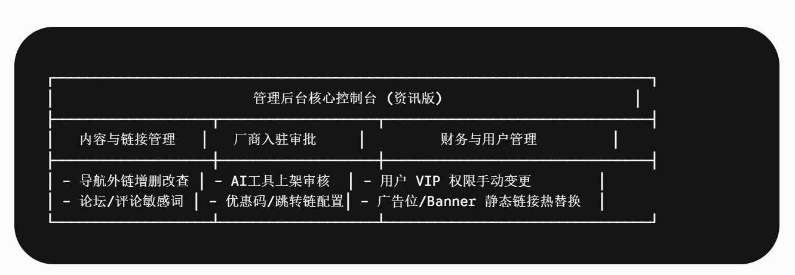
1. 核心功能需求
AI工具/导航审核流： 厂商在前端提交工具名称、简介和跳转 Link 后，后台列表中状态显示为 待审核。管理员点击 通过，该工具自动归类到对应导航分类中，并通过 Next.js 的 On-demand Revalidation（按需重新验证） 强制刷新 Vercel 的页面缓存，实现前台秒级更新。
外链监控机制： 后台集成一个轻量级死链检测脚本，定期扫描所有导航跳转链接，若发现第三方网站无法打开（404或502），在后台看板红字预警，防止伤害平台用户体验。
敏感词风控： 自媒体评论和论坛引入敏感词机制，命中敏感词直接进入后台 人工待审库，前台不予展示。

